[西安交通大学附属一院JCB被质疑撤稿](https://mp.weixin.qq.com/s?__biz=MzUxODcwODMzMw==&mid=2247484016&idx=1&sn=906b6d115c0beeb546cb373fbf6d1ae8)

原创一只鱼[严肃科研](javascript:void(0);)2025-04-04 23:34:18四川

**“**秉持严谨、深入、持续、开放与创新的态度，尊重他人成果，携手交流共进，推动科研发展。**”**

**Research Frontline**

**科研前线**

01

—

**问题论文**

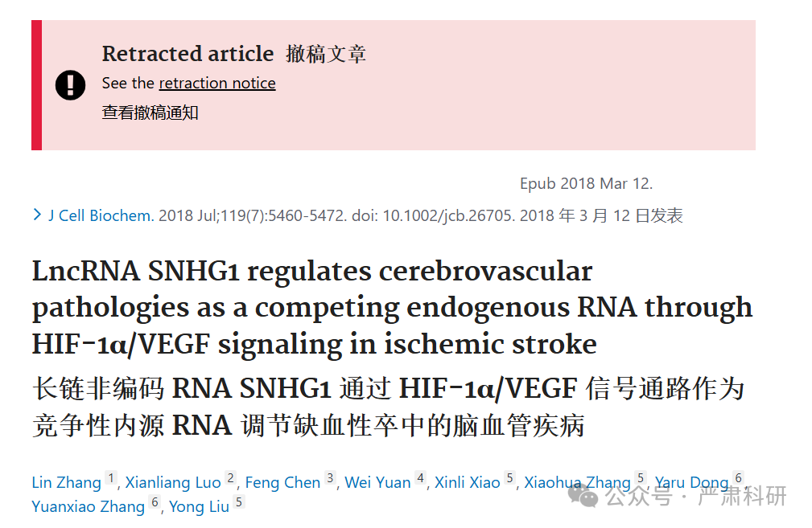

**标题：**LncRNA SNHG1 regulates cerebrovascular pathologies as a competing endogenous RNA through HIF-1α/VEGF signaling in ischemic stroke

**期刊：**Journal of Cellular Biochemistry

**单位：**西安交通大学医学院附属第一医院

**发表时间：**2018年3月12日

**DOI:**10.1002/jcb.26705

**研究摘要：**

Studies have shown that long noncoding ribonucleic acids (lncRNAs) play critical roles in multiple biologic processes. However, the Small Nucleolar RNA Host Gene 1 (SNHG1) function and underlying molecular mechanisms in ischemic stroke have not yet been reported. In the present study, we found that SNHG1 expression was remarkably increased both in isolated cerebral micro-vessels of a middle cerebral artery occlusion (MCAO) mice model, and in oxygen-glucose deprivation (OGD)-cultured mice brain micro-vascular endothelial cells (BMECs), meanwhile, the SNHG1 level was negatively correlated with miR-18a in MCAO mice. Mechanistically, SNHG1 inhibition presents larger brain infarct size and worsens neurological scores in MCAO mice. Consistent with the in vivo findings, SNHG1 inhibition also significantly increased caspase-3 activity and cell apoptosis in OGD-cultured BMECs. Furthermore, we found that SNHG1 functions as a competing endogenous RNA (ceRNA) for miR-18a, thereby regulating the de-repression of its endogenous target HIF-1α and promoting BMEC survival through HIF-1α/VEGF signaling. This study found a neuroprotective effect of SNHG1 mediated by HIF-1α/VEGF signaling through acting as a ceRNA for miR-18a. These findings reveal a novel function of SNHG1, which contributes to an extensive understanding of ischemic stroke and provides novel therapeutic options for this disease.  
研究表明，长非编码核糖核酸（lncRNAs）在多种生物过程中发挥关键作用。然而，缺血性卒中中 Small Nucleolar RNA 宿主基因 1（SNHG1）的功能及其潜在的分子机制尚未报道。在本研究中，我们发现 SNHG1 的表达在中脑动脉闭塞（MCAO）小鼠模型的孤立脑微血管中以及氧糖剥夺（OGD）培养的小鼠脑微血管内皮细胞（BMECs）中显著增加，同时，SNHG1 水平与 MCAO 小鼠中的 miR-18a 呈负相关。机制上，SNHG1 抑制导致 MCAO 小鼠脑梗死面积增大，神经评分恶化。与体内发现一致，SNHG1 抑制也显著增加了 OGD 培养的 BMECs 中 caspase-3 活性和细胞凋亡。此外，我们发现 SNHG1 作为 miR-18a 的竞争性内源 RNA（ceRNA）发挥作用，从而调节其内源靶标 HIF-1α的去抑制，并通过 HIF-1α/VEGF 信号通路促进 BMEC 存活。 这项研究发现了 SNHG1 通过 HIF-1α/VEGF 信号通路作为 ceRNA 调节 miR-18a 的中介作用，具有神经保护效应。这些发现揭示了 SNHG1 的新功能，有助于对缺血性卒中的广泛理解，并为该疾病提供了新的治疗选择。

02

—

**具体说明**

1. 数据重复问题（2020年9月）：
   * 图6F：Western blot内参β-actin条带与Chen等2018年研究（DOI未提供）图2D完全一致，涉嫌跨研究重复使用。
   * 图3C：流式细胞术检测细胞凋亡结果存在两处异常：  
     ? 绿色/浅蓝色框标注区域显示不同实验组的细胞凋亡图谱完全一致；  
     ? 深蓝色框标注的OGD处理组图像与Zhang等2017年（DOI:10.3892/ijmm.2017.3078）、Li等2018年（DOI:10.1016/j.yexcr.2018.02.026）、Long等2017年（DOI:10.1038/s41598-017-10461-4）三篇不同研究的数据重叠。
2. 撤稿声明要点（2025年4月）：
   * 期刊主编Christian Behl确认：  
     ? 图3C和6F存在"不同作者在不同科学背景下重复发表"的学术不端行为；  
     ? 作者未对质疑作出任何回应；
   * 撤稿原因为"对全文数据完整性和可靠性的根本性质疑"。值得注意的是，这已是该期刊因图像重复问题撤稿的第三篇中国学者论文（前两篇为2019年周宇珍团队和2018年另一研究）。

（注：该案例揭示两个突出问题：① Western blot内参的重复使用已成为学术不端的"重灾区"；② 流式细胞术数据因其图像特征复杂，更容易被恶意重复利用。期刊长达5年的调查周期也反映出学术不端处理的滞后性。）

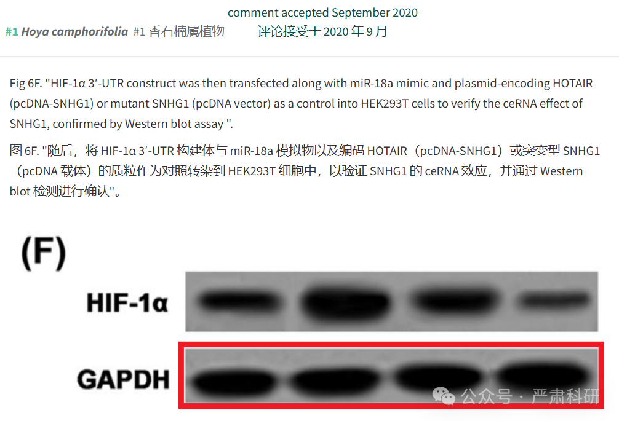

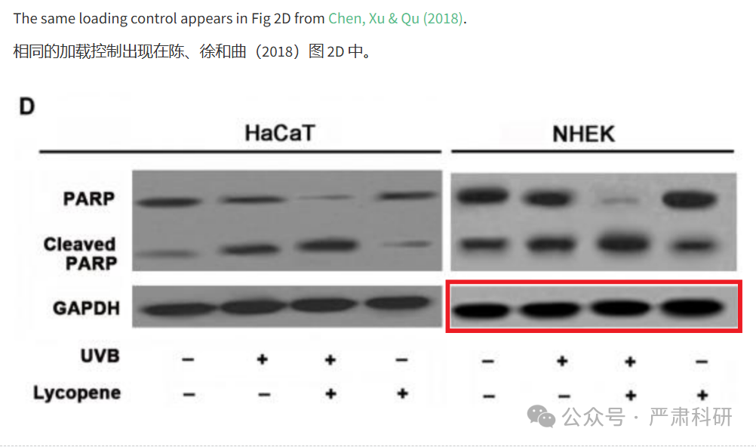

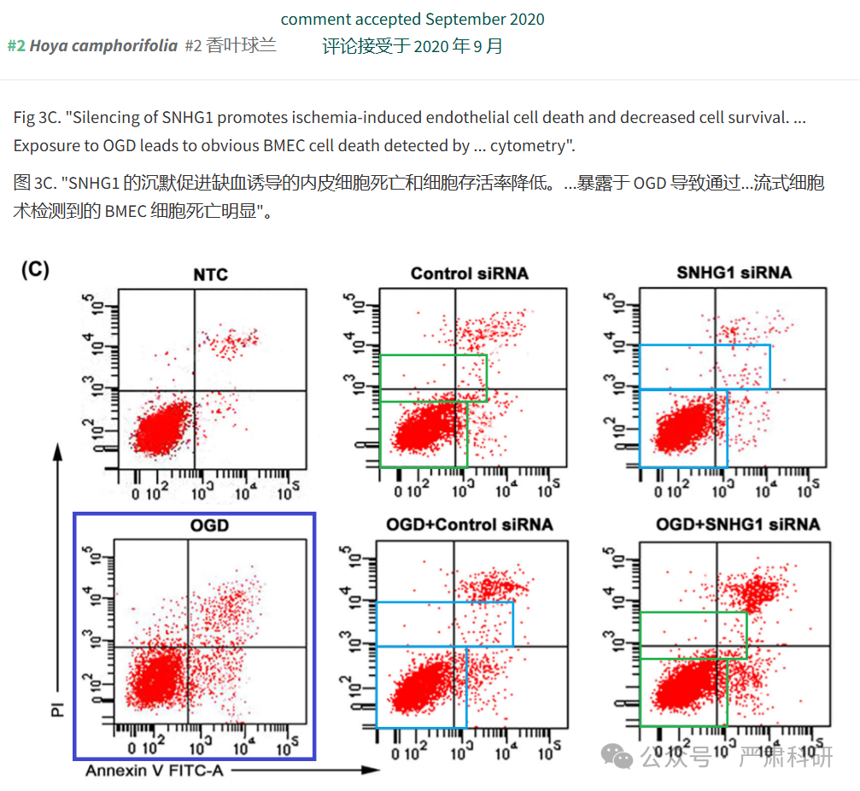

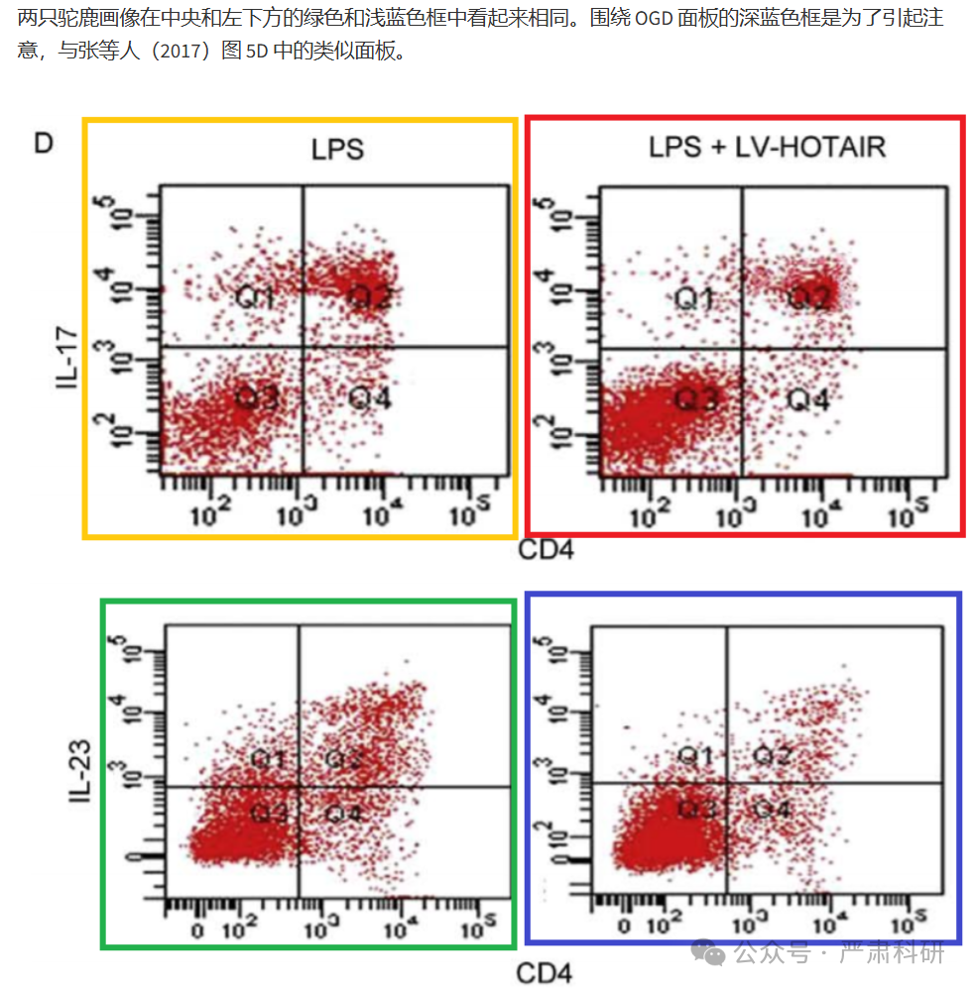

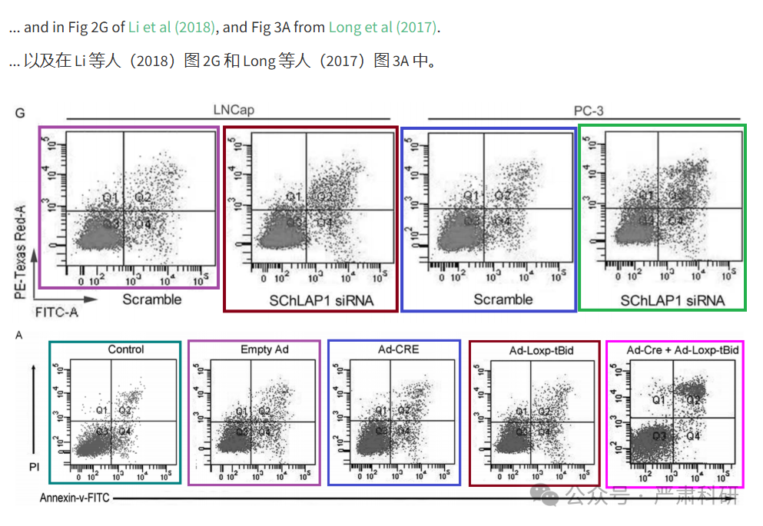

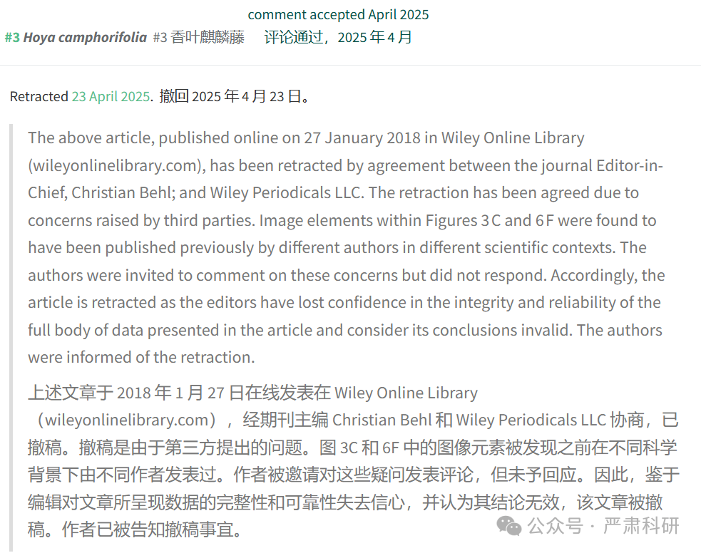

**参考信息**

https://pubmed.ncbi.nlm.nih.gov/29377234/

https://pubpeer.com/publications/3E5685C325785AA6CFD9017AB0D5FF#0

本平台对于科研问题的探讨，始终保持严谨、深入、持续、开放和创新的态度。所有推文信源，均来源于pubpeer、For Better Science等网站公开质疑。我们从来没有、也永远不会主动查重论文并去pubpeer上质疑。我们尊重他人的研究成果和贡献，通过交流和合作，共同推动科研领域的进步和发展。